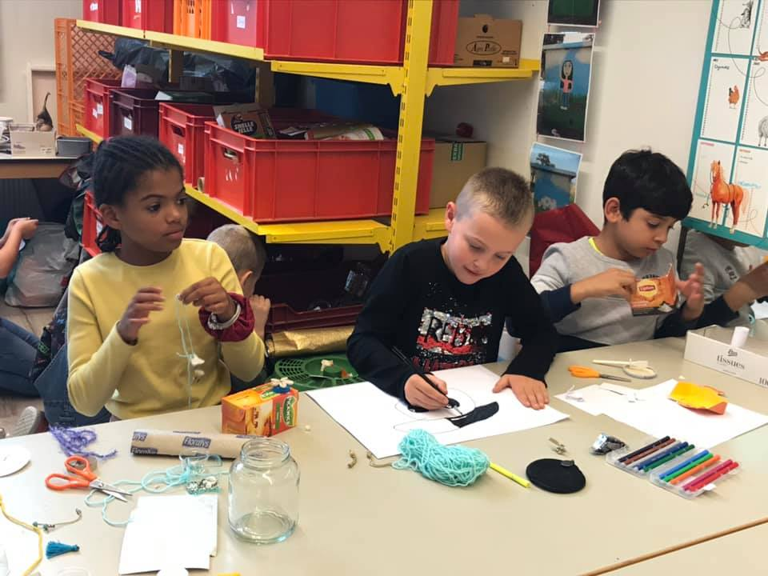


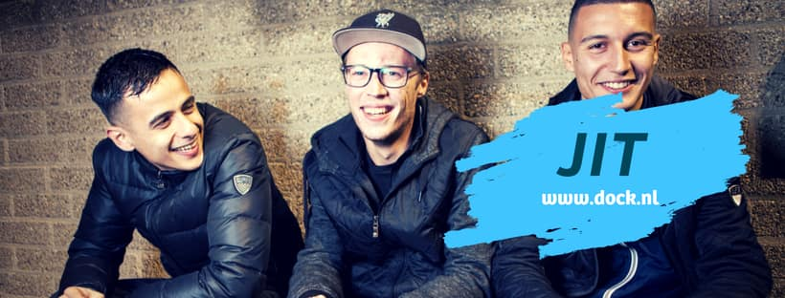
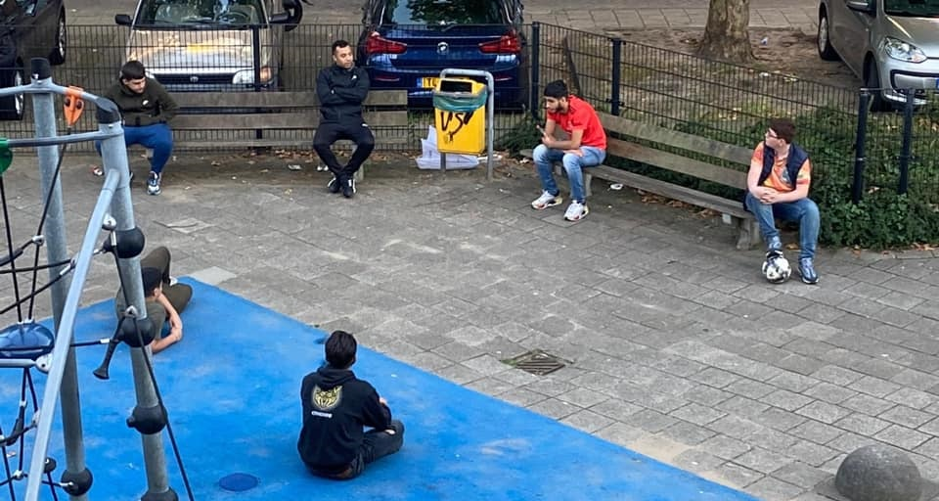
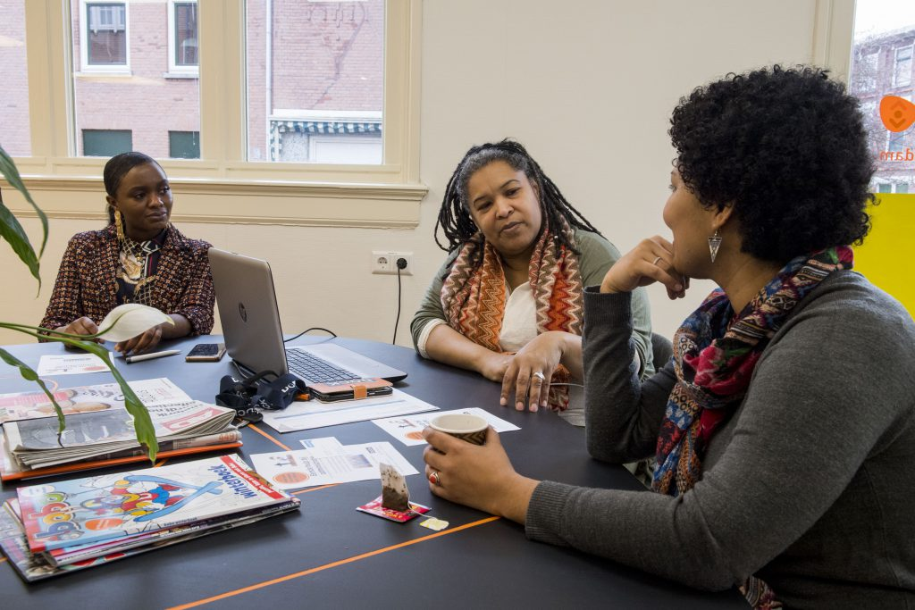
Volwassenen
Wijkochtend of -middag
Bij de wijkochtend en -middag wordt er gekeken naar talenten i.p.v. beperkingen en hoe Schiedammers elkaar kunnen ondersteunen.

Buur voor Buur
Buren worden gestimuleerd om amen met anderen buren aandacht te besteden aan feestelijke momenten.

Ouders & kids
Kookclub online
Vanuit de keuken van Wijkhuis Dreesplein verzint het creatieve kookteam met juf Suzan, Alina en Patrice elke week weer wat lekkers.

Woensdagmiddag instuif
Met vrienden en buurtgenootjes lekker creatief bezig zijn met allerlei verschillende materialen en ideeën.
Aanbod voor jong en oud
Jeugd
Jongerenwerk
De jeugdwerkers van DOCK Schiedam stimuleren, sporten mee en organiseren sportactiviteiten die passen bij de behoeften van de jongeren in de wijk. Kickboksen, voetbal en hockey zijn voorbeelden hiervan. Tijdens vakanties zijn er extra activiteiten, in samenwerking met onder meer Lekker Bezig Schiedam en De Betrokken Spartaan.

Jongeren Interventie team
Het Jongeren Interventie Team (JIT) is er voor jongeren van 12 t/m 23 jaar. Jongeren die steun in de rug nodig hebben richting school, dagbesteding, financiën etc. De coaches van het JIT ondersteunen jongeren om te voorkomen dat ze uitvallen in school en/ of werk. Het JIT richt zich op individuele jongeren die (dreigen te) ontsporen en die niet bereikt worden door de reguliere jeugdzorg.
Dock Schiedam

